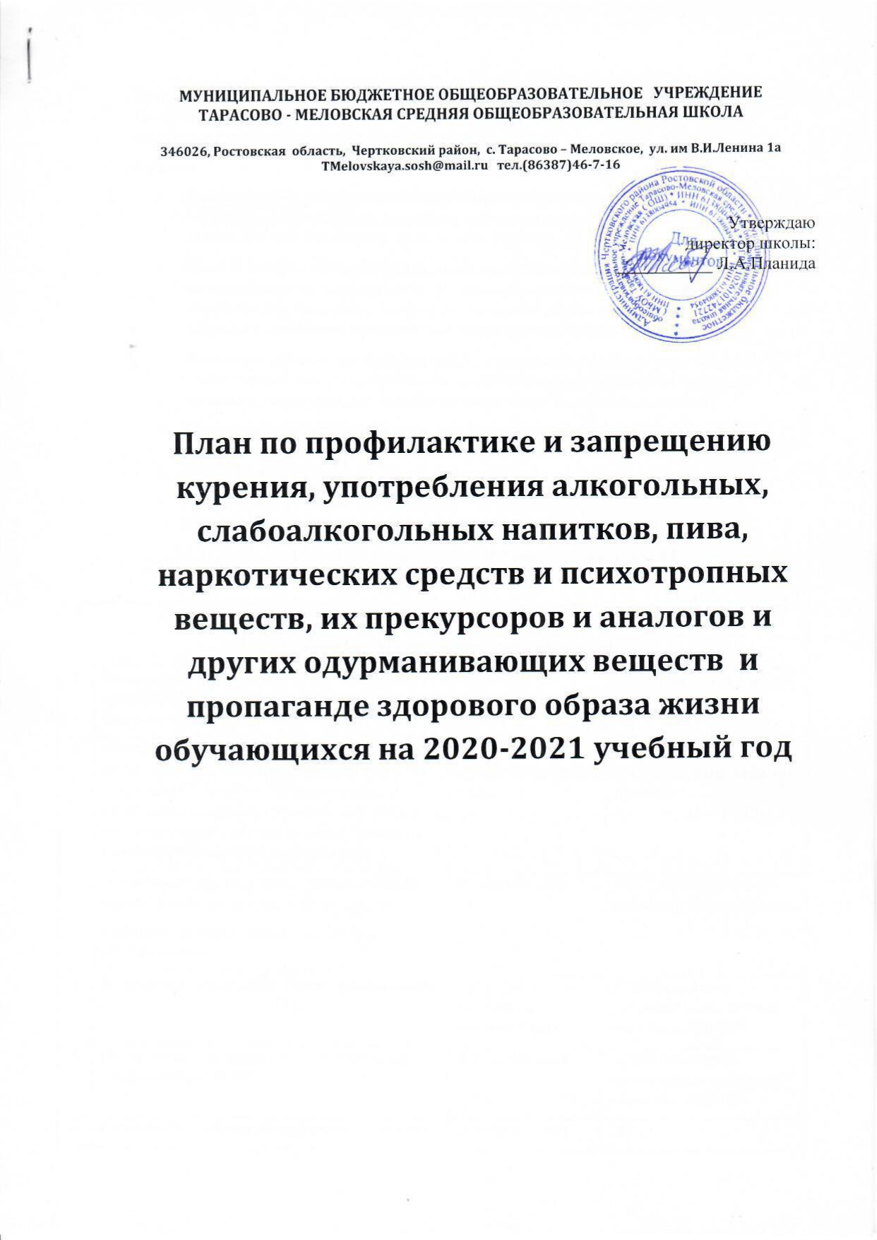
Цель: формирование у обучающихся школы негативного отношения к табакокурению, к употреблению спиртных напитков, наркотических и психотропных веществ через воспитание мотивации здорового образа жизни.
Задачи:
- Продолжить формирование знаний об опасности различных форм зависимостей, негативного отношения к ним путём просветительской и профилактической деятельности с учащимися, педагогами, родителями.
- Способствовать обеспечению условий для организации и проведения мероприятий, направленных на формирование у учащихся стремления к ведению здорового образа жизни; повышать значимость здорового образа жизни, престижность здорового поведения через систему воспитательных мероприятий.
- Систематизировать совместную работу с родителями, педагогами, медиками и общественностью по профилактике употребления употреблению спиртных напитков, наркотических и психотропных веществ, табачных изделий.
- Продолжать работу по развитию информационного поля по профилактике употребления спиртных напитков, наркотических и психотропных веществ, табачных изделий.
- Продолжить развитие коммуникативных и организаторских способностей учащихся, способности противостоять негативному влиянию со стороны.
Мероприятия для реализации поставленных задач.

№ | Наименование мероприятия | Срок | Ответственные
- Организационно-методическая работа.
1 | Выявление неблагополучных, неполных, малообеспеченных семей, детей, состоящих под опекой и попечительством. | Сентябрь – октябрь(в течение года). | Классные руководители
2 | Выявление учащихся, склонных к употреблению алкоголя, наркотиков, токсических веществ, табакокурению и постановка их на внутришкольный учёт (анкетирование, личные беседы, тренинги, психологическое тестирование и др.) | Сентябрь – октябрь(в течение года). | Классные руководители, педагог-психолог.
3 | Вовлечение обучающихся, находящихся в группе риска, в кружки, клубы, секции.  Контроль за внеурочной занятостью обучающихся. | В течение года | Зам. директора по ВР, классные руководители
4 | Посещение семей подростков группы риска. | Сентябрь -октябрь (в течение года) | ЗДВР, классные руководители, педагог – психолог, ШУПР
5 | Проведение разъяснительной работы по профилактике ЗОЖ. | В течение года. | ЗДВР, классные руководители, педагог – психолог, ШУПР
6 | Размещение информационно-методических материалов на сайте школы. | В течение года | ЗДВР
7 | Контроль за посещаемостью учебных занятий, выявление учащихся, не посещающих школу по неуважительным причинам, профилактическая работа с ними, своевременное информирование КНД и ЗП, ОПДН ОВД. | Ежедневно. | ЗДВР, классные руководители
8 | Консультирование классных руководителей по вопросу планирования воспитательной работы с обучающимися по формированию навыков ЗОЖ | Сентябрь | ЗДВР
- Работа с обучающимися
1 | Лекторий«Подросток и закон» (7-11 кл.) | 1 разв 2 месяца | ЗДВР.
2 | Конкурс рисунков  1-7 кл. «Мы за здоровый образ жизни»  8-11 кл. «Мы выбираем жизнь!» | Октябрь. | Педагог изобразительного искусства
3 | Беседы:  «Правонарушения и ответственность за них» (5-8 классы),  «Уголовная ответственность несовершеннолетних»(9-11 класс) | Ноябрь. | Классные руководители, ШУПР.
4 | Цикл бесед о вреде наркотиков «Ты попал в беду» (8-11 классы) | Октябрь, апрель. | Классные руководители, ШУПР.
5 | Выпуск листовок, памяток по пропаганде ЗОЖ | Ноябрь. | Классные руководители, педагог- психолог.
6 | Круглый стол «Бездна, в которую надо заглянуть» (8- 9классы) | Декабрь. | Классные руководители, педагог- психолог.
7 | Акция «Нет табачному дыму!» | Январь. | Классные руководители, педагог- психолог.
8 | Беседы с юношами и девушками по формированию сексуальной культуры (9-11 классы) | Январь – февраль. | Классные руководители
9 | Квест «Баланс положительных и отрицательных сторон курения» (6 классы) | Февраль. | Классные руководители, педагог- психолог.
10 | Беседа «Правда и ложь об алкоголе» (6-9 классы) | Март, апрель. | Классные руководители.
11 | Неделя пропаганды знаний о здоровом образе жизни. | Май. | Классные руководители, ЗДВР, педагог- психолог.
12 | «За здоровый образ жизни»  просмотр видеофильмов по плану социального педагога (1-11 классы) | В течение года. | Классные руководители
13 | Беседы о вреде курения (5-9 классы) | В течение года. | Классные руководители, педагог- психолог.
14 | Беседы о профилактике ВИЧ инфекции (8-11 кл.) | В течение года. | Классные руководители, педагог- психолог, медицинский работник.
15 | Проведение тематических классных часов:  «День против курения»;  «Здоровье - это жизнь»;  «Личность и алкоголь»;  «Горькие плоды «сладкой жизни» или о тяжких социальных последствиях употребления наркотиков» | В течение года (по запросу классных руководителей). | ЗДВР, педагог- психолог.
16 | Систематическое выявление обучающихся, нарушающих Устав школы, Закон РФ «Об ограничении курения табака», Законы КО «О профилактике наркомании и токсикомании на территории РФ « О мерах по предупреждению причинения вреда здоровью и развитию несовершеннолетних в КО», «О защите несовершеннолетних от угрозы алкогольной зависимости и профилактике алкоголизма среди несовершеннолетних» другие нормативные акты, регулирующие поведение школьников и принятие мер воспитательного воздействия. | В течение года. | Классные руководители, педагог- психолог, ЗДВР
17 | Беседы с элементами тренинга по профилактике наркомании, табакокурения, алкоголизма. | В течение года. | Педагог – психолог
18 | Тематические выставки литературы « О здоровом образе жизни». | В течение года. | Педагог-библиотекарь.
19 | Проведение часов воспитательной работы, посвящённых ЗОЖ | 1 раз в месяц | Классные руководители
20 | Классные часы на тему: «Профилактика инфекционных заболеваний» | Согласно воспитательному плану | Классные руководители
21 | Тренинг безопасного поведения «Я умею выбирать» | Согласно плану работы педагога-психолога | Педагог-психолог
22 | Классный час «Режим дня школьника» | Сентябрь | Классные руководители
23 | Общешкольный конкурс плакатов « Что полезно для здоровья?» | Май | Учитель ИЗО
2.1 Спортивно- оздоровительные мероприятия.
1 | День Здоровья (1-11 кл.) | Сентябрь, январь | Зам. директора по ВР учитель физической культуры, классные руководители.
2 | Спортивные соревнования (1-11 кл.) | В течение года (согласно общешкольному плану ВР) | Зам. директора по ВР учитель физической культуры, классные руководители.
3 | Вовлечение обучающихся в объединения по интересам и спортивные секции | В течение года | Зам. директора по ВР учитель физической культуры, классные руководители.
4 | Здоровьесберегающий марафон «В здоровом теле…» | Апрель | Учитель физической культуры, классные руководители.
3. Работа с родителями.
1 | Родительские собрания:  - «Подросток и наркотики»;  - «Курить или не курить?»  «Организация занятий школьника по укреплению здоровья и привитию здорового образа жизни» (с приглашением специалистов) | В течение года (по запросу классных руководителей). | ЗДВР, педагог- психолог.
2 | Лекторий для родителей:  1 классы «Адаптация первоклассника».  2-4 классы«Психология общения».  5 классы «Психофизическое развитие, адаптация учащихся переходного возраста».  6 классы «Социально-психологическая характеристика личности учащегося».  7 классы «Возрастные особенности подросткового периода».  8 классы « Подросток и родители».  9 классы «Поиск понимания в общении».  10 классы «Пора ранней юности».  11 классы «Взрослый, но всё ещё ребенок». | В течение года (по запросу классных руководителей). | ЗДВР,  педагог- психолог.
3 | Консультации родителей по вопросам профилактики алкоголизма, наркозависимости и лечения их последствий. | В течение года(согласно плану педагога- психолога) | ЗДВР, педагог- психолог.
4 | Разработка рекомендаций для родителей «Что делать, если в дом пришла беда», «Создание дома, свободного от наркотиков». | В течение года. | ЗДВР, педагог- психолог.
5 | Беседы по профилактике наркомании, табакокурения, алкоголизма. | В течение года. | Педагог – психолог, ЗДВР.
6 | Анкетирование родителей «Здоровье в семье», «Детско- родительские отношения». | В течение года. | ЗДВР, педагог- психолог.
7 | Буклетная информация «Взрослые и дети. Взрослый, помни, дети рядом!» | Октябрь | Классные руководители
4. Работа с педагогическим коллективом.
1 | МО классных руководителей «Кризисные зоны развития ребенка и характер педагогической поддержки» | По плану МО кл. руководителей. | Зам. директора по ВР, педагог- психолог.
2 | Разработка методических рекомендаций по проведению классных часов по нравственному и правовому воспитанию старшеклассников. | В течение года. | ЗДВР, педагог- психолог.
3 | Индивидуальное консультирование по вопросам профилактической работы с обучающимися и родителями (законными представителями). | В течение года. | ЗДВР, Педагог- психолог.
4 | Анализ проведённых мероприятий, способствующих формированию и актуализации у обучающихся здорового образа жизни. | Апрель | Зам. директора по ВР, педагог- психолог, классные руководители

